图搜众包帮助文档

众包介绍

众包是什么？
众包是一种可以让站长直接向搜索引擎提交数据的系统。
通过众包，站长可以提交的结构化数据，数据在经过审核后，会在搜索结果中优先展示。

众包有什么优势？
普通的数据收录，只能保证数据被引擎抓取入库，并不一定能保证上线；即使上线后，由于许多历史特征的缺失，排序的位置也会很靠后，甚至都不展示。
通过图搜众包进行数据收录后，由于数据会经过人工审核，审核通过的数据即被认定为优质数据，在排序时会给予较高的权重，优先展现在比较靠前的位置。

需要站长做什么？
根据帮助文档，生成结构化的优质数据，并提交到众包平台，等待审核通过后，即可上线查看效果。

线上效果展示范例
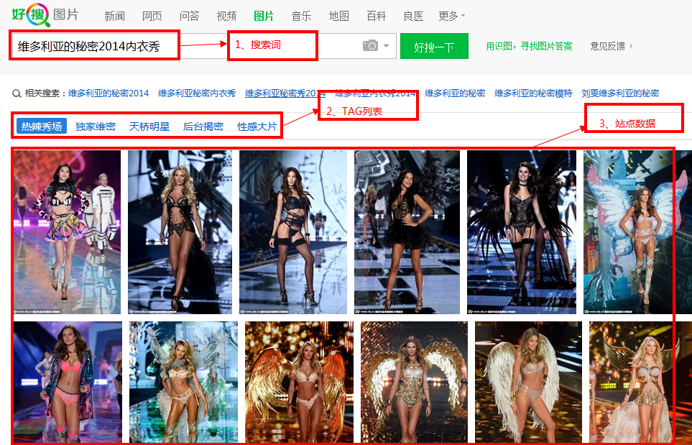

使用流程

查询接入词和TAG
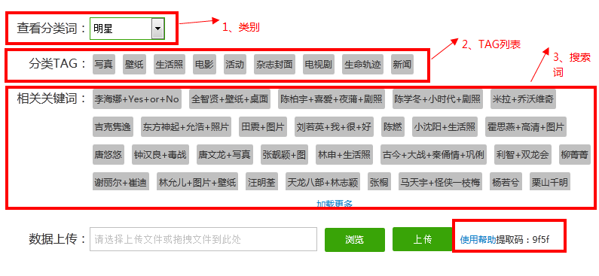
众包数据是以搜索词为单位进行接入的，所以第一步，需要查看能够接入的搜索词和TAG列表，不在系统中的搜索词是不能进行接入的，同样的对于一个搜索词，不在列表中的TAG也是不能进行接入的。
查询系统提供以分类进行查询的方式，不同的分类的TAG列表也不同，选择本站擅长的类别数据进行接入，能提高审核通过率，审核率高的站点会进入先上线再审核的绿色通道。
详细的数据接入格式，请参照文档的第三部分《提交数据规范》。

提交数据
数据提交时，由于格式不对，数据不符，Query和TAG不在列表中等原因出错，以下是一些常见的错误提示（仅供参考，以系统提示为准）。
  - “文件上传成功”——表示数据已经成功提交。
  - “XML解析错误”——上传文件非XML文件。
  - “找不到查询词”——接入的Query并非众包系统开放出去的Query，可以接入哪些Query可以在上一步查询到。
  - “查询词已经重复添加”——接入的Query已经被其他站上传数据。
  - “找不到标签名”——接入的某个Query的标签不是预定义的TAG，每类Query的TAG列表可以在上一步通过系统查询到。
  - “一个或多个查询词为空”——接入的某个Query为空。
  - “一个或多个标签名为空”——接入的某个Query的某个标签为空。
  - “一个或多个图片地址、标题、源站url为空”——接入的数据中某个图片的关键字段为空。
  - “图片个数超过最大上传图片数”——每个Query的标签下，接入的图片数最大为100，超过这个值会报错。
  - “没有上传XML文件”——上传的文件为空，即没有找到上传的文件
  - “XML文件解析失败”——上传的文件为XML文件，但是不符合规范要求。

查看审核情况
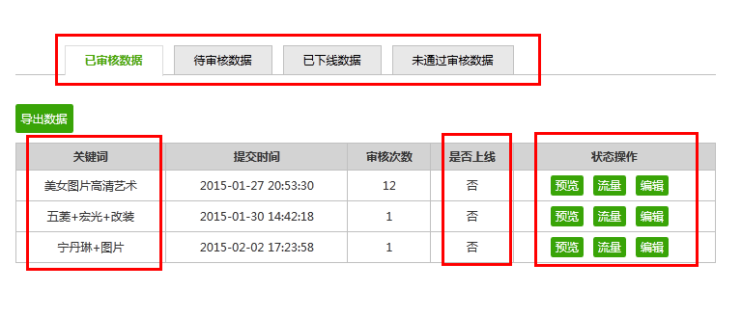
提交成功的数据首先会进入到“待审核数据”的序列。
如果审核通过，会进入到“已审核数据”序列，（审核需要一定时间，请耐心等候。）；如果已审核过的数据，进入线上系统，“是否上线”这一列就会变成“是”。（上线需要进行图片抓取，如果图片已经通过审核2-3天还未上线，请check下网站是否有抓取限制，或者联系相关人员。）
如果上线的数据因为某些原因被下线，则数据会进入到“已下线数据”的序列中。
如果审核未通过，会进入到“未通过审核数据”序列，该页面会列举出审核未通过的详细原因。
常见的审核不通过的错误原因（仅供参考，以系统提示为准）。
  - “数量少于标准”——每个Query的每个Tag下至少需要20张图片，太少会被审核不通过。
  - “图片分辨率低”——上传的图片的尺寸过小。
  - “图片质量模糊”——上传的图片比较模糊，清晰度不高。
  - “数据与关键词不匹配”——图片和Query词不相关。
  - “数据与分类词不匹配”——图片和Query的TAG不相关。
  - “与线上数据重复”——图片大面积和已有的线上数据重复。
  - “水印太大”——图片的水印过大，影响浏览体验。
  - “其他原因”——其他的未定义的原因。

提交数据规范
详细见《图搜众包收录文档-引擎（360图片）.docx》

众包合作协议
详细见《图搜众包收录合作协议.docx》

